**Der Pavillon des k. u. k. Allerhöchsten Hofes in Hietzing**

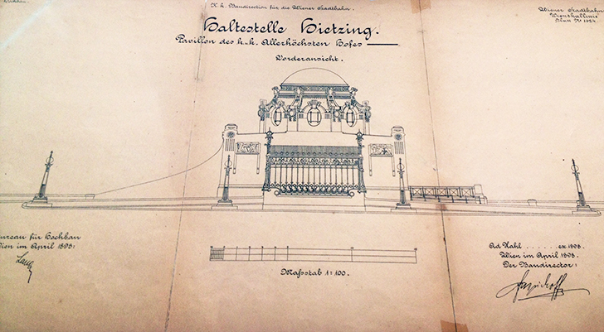

Welchem Baustil wird folgender Pavillon der Stadtbahn zugeordnet?

Wo liegt Hietzing?

Der Bau der Stadtbahn war das größte Infrastrukturprojekt in Wien um 1900.

Otto Wagner (1841-1918), der Wegbereiter der modernen Architektur, wurde mit der künstlerischen Gestaltung des neuen Massenverkehrsmittels betraut. Der 1899 vollendete Bau erhielt ein unverwechselbares, repräsentatives Äußeres und eine kostbare Innenausstattung im _________stil, die ganz auf die Bedürfnisse des Kaisers abgestimmt war.  
  
Dass der Kaiser den Pavillon allerdings nur zwei Mal für eine Fahrt mit der Stadtbahn nutzte, war für Otto Wagner sekundär: Im Vordergrund stand der imperiale Glanz, der auf dem kleinen Bauwerk lag und der modernen Architektur zum Durchbruch verhelfen sollte.  
  
Nach aufwendigen Sanierungs- und Restaurierungsarbeiten ist der Hofpavillon Hietzing wieder für den Besuch geöffnet. Er vermittelt ein eindrucksvoll konzentriertes Bild von Otto Wagners künstlerischer Haltung, die zu einem Ausgangspunkt für die moderne Architektur des 20. Jahrhunderts werden sollte.

Welche Bauten stammen nicht von Otto Wagner?

